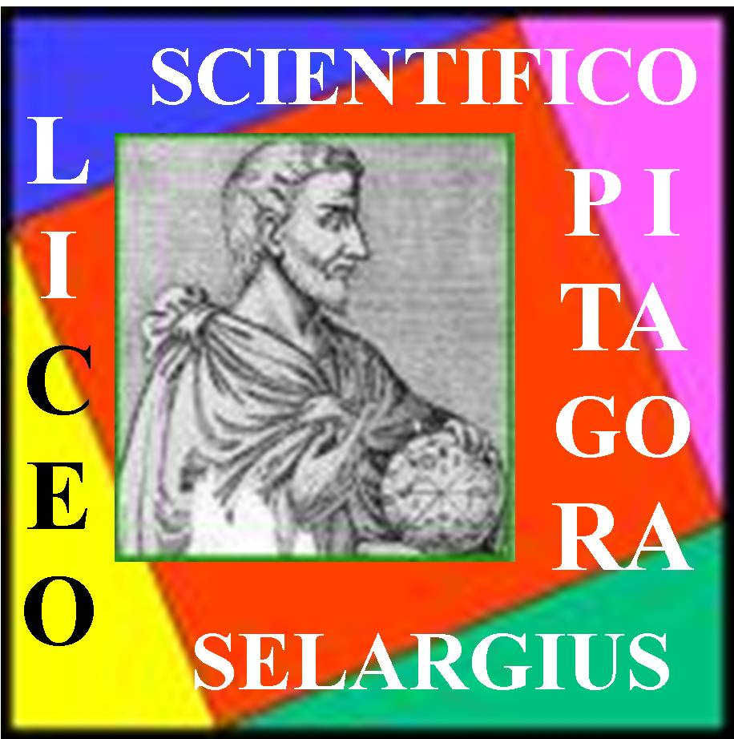

LICEO SCIENTIFICO STATALE “PITAGORA”

Via 1° Maggio - SELARGIUS (CA)

Tel+39.070.850380 - Fax+39.070.841886 - e-mail: caps120008@istruzione.it
Cod. Fisc. 80013830924

ATTIVITA’ DI ORIENTAMENTO

PROGETTI EDUCATIVI, DIDATTICI E CULTURALI

Il liceo scientifico “Pitagora “ di Selargius, organizza progetti educativi didattici e culturali idonei ad ampliare l'offerta formativa curricolare e che prevedono l’apertura al territorio grazie alla realizzazione di una serie di mini-laboratori o progetti, rivolti agli studenti delle scuole medie (classi seconde e terze) provenienti da tutto il bacino d’utenza dell’istituto che vede quindi coinvolti alunni da Selargius, Monserrato, Quartucciu, Quartu, Settimo, Sinnai, Maracalagonis, Dolianova, Serdiana, Soleminis, Serramanna, Samassi, Cagliari.
La presenza di oggettive difficoltà per gli alunni in entrata è stata più volte confermata anche negli incontri per l’Orientamento fra docenti di Liceo e Scuola media i quali hanno spesso espresso la legittima preoccupazione che l’orientamento possa essere vissuto dagli studenti come “tempo da sottrarre alla regolare attività curricolare”.
Proprio per questo, il “Pitagora” ha pensato ad attività scelte dai docenti stessi che impegnino tutta la classe in visita al liceo e che possano rientrare nella programmazione della secondaria superiore di primo grado.

Le TIPOLOGIE proposte sono:

- Partecipazione presso il liceo di tutta la classe terza a 3 mini-laboratori preventivamente scelti dal referente o dal docente accompagnatore, dalle ore 9,00 alle 12,30.
- La NOVITÀ di questo anno scolastico riguarda “Le Settimane dedicate”: per le classi della Scuola Media è possibile partecipare ad una mattinata durante una delle settimane dedicate, scelte dalle classi, per approfondire tematiche riguardanti alcune discipline inserite nel curricolo liceale.
- Sarà sempre possibile, inoltre, partecipare a progetti specifici, realizzati tra novembre e maggio, da parte di classi o alunni interessati, in orario curricolare e/o extracurricolare dopo contatti presi tra i relativi referenti.

Le Scuole Medie potranno scegliere di partecipare ad una o più Settimane dedicate e/o optare per i mini-laboratori descritti nelle pagine successive.
Per entrambe le tipologie è necessaria la prenotazione tempestiva così da poter predisporre in tempo ogni attività al seguente indirizzo mail: didomeniconicoletta@tiscali.it o contattando telefonicamente la referente dell’Orientamento, prof.ssa Nicoletta Di Domenico al numero: 3481478706

SETTIMANA INTERNAZIONALE
Dal 14 al 19 Novembre
coordinatrice Prof.ssa Manuela Spanu

Lo scopo della “Settimana Internazionale” è quello di richiamare l'attenzione sulla ricca diversità linguistica e culturale dell'Europa, che deve essere mantenuta e incoraggiata, ma anche di evidenziare la necessità di accrescere la gamma di lingue apprese nel corso della vita, in modo da sviluppare la propria competenza plurilinguistica e arricchire la comprensione interculturale.
Gli ospiti del liceo potranno scoprire nuove lingue, sia europee che extraeuropee (inglese, spagnolo, tedesco, russo), fare "assaggi linguistici” nei mini-laboratori, assaporare il gusto di sentire suoni e melodie di lingue sconosciute e imparare direttamente da insegnanti madrelingua a pronunciare e scrivere qualche parola ed espressione.
Vuole essere un'occasione per scoprire la ricchezza delle culture e la varietà dei linguaggi umani, un invito a considerare la conoscenza delle lingue come un vero e proprio capitale culturale da valorizzare a livello sociale e individuale e da incentivare come una delle competenze chiave per lo sviluppo professionale, economico e produttivo.
Conoscere e praticare una o più lingue oltre alla propria lingua madre significa anche frequentare ed essere familiari con la cultura di quella lingua, e dunque aiuta a sviluppare quella competenza interculturale che è alla base della convivenza in una società globalizzata.

SETTIMANA DELLA SCIENZA
Dal 21 al 26 Novembre
coordinatrice Prof.ssa Lina Deplano

Il liceo “Pitagora” propone per la prima volta alle scuole medie “La settimana della Scienza”, un percorso di laboratori realizzati dagli studenti dell’istituto. Ogni laboratorio è progettato per offrire un’opportunità di approfondimento istruttiva e divertente su argomenti collegati ai programmi didattici ministeriali e nel contempo per sviluppare negli alunni il senso critico e la capacità di realizzazione autonoma di attività di laboratorio interattivo. Gli ospiti saranno guidati ad affrontare in prima persona gli argomenti scientifici, toccare con mano fenomeni, costruire oggetti, ragionare sull’indagine della realtà attraverso il metodo scientifico. Una settimana di eventi durante la quale gli studenti del liceo racconteranno ai colleghi più piccoli i grandi passi che si compiono in campo scientifico in maniera piacevole e “spettacolare”.

SETTIMANA SPORTIVA
Dal 29 Novembre al 3 Dicembre
coordinatrice Prof.ssa Luciana Serra

In occasione della “Settimana dello Sport”, gli insegnanti e gli studenti del liceo coinvolgeranno gli alunni della Scuola Media nelle attività sportive e nella gestione degli spazi per promuovere la conoscenza delle diverse discipline e la sperimentazione, dentro e fuori la scuola, della pratica in prima persona.
Agli studenti verrà proposto di cimentarsi in una serie di attività alternative alle quotidiane lezioni, unendo all’apprendimento il benessere e il divertimento e verrà offerta loro la possibilità di proseguirne la pratica anche in seguito. L’obiettivo è avvicinare i ragazzi all’attività motoria, nella certezza che lo sport costituisce il naturale completamento dell’attività formativa svolta nelle scuole. Sarà una buona occasione per testimoniare i valori, la cultura e i significati di inclusione, collaborazione, stile di vita ed eccellenza che chi fa sport incarna quotidianamente.
Per il liceo “Pitagora” la diffusione di buone pratiche legate alla valorizzazione dell'educazione fisica e motoria deve necessariamente essere parte del bagaglio educativo degli studenti al fine di promuovere comportamenti e stili di vita corretti e incentrati sul benessere. Al contempo, è altrettanto importante concentrarsi sul potenziale che lo sport ha per promuovere l'inclusione sociale e consolidare valori essenziali come la tolleranza, il rispetto e il fair play.

MINI-LABORATORI
(DALLE 9,30 ALLE 12,30)
PREVENTIVAMENTE SCELTI DAL REFERENTE ORIENTAMENTO O DAL DOCENTE ACCOMPAGNATORE

Laboratorio  1 ora | ATTIVITA’ CORSO SPORTIVO
Descrizione | Il progetto consiste nell’organizzare alcune lezioni, tenute da studenti del corso sportivo, sotto il coordinamento delle docenti di scienze motorie dell’istituto, di diverse discipline già praticate quali: Rugby, Baseball, Ultimate ecc…  Le lezioni si svolgeranno in orario curricolare. Gli alunni interessati, che parteciperanno attivamente alle lezioni, potranno prenotarsi tramite il referente dell’orientamento o il proprio docente di scienze motorie che sarà contattato dalla Prof.ssa Luciana Serra, responsabile del progetto.
Obiettivi | - Saper utilizzare e trasferire le abilità per la realizzazione dei gesti  tecnici dei vari sport.  - Saper utilizzare e correlare le variabili spazio-temporali funzionali alla realizzazione del gesto tecnico in ogni situazione sportiva.  - Saper decodificare i gesti di compagni e avversari in situazione di  gioco e di sport e quelli arbitrali in relazione all’applicazione del  regolamento di gioco.  - Saper realizzare strategie di gioco, mettere in atto comportamenti  collaborativi e partecipare in forma propositiva alle scelte della  squadra.  - Saper gestire in modo consapevole le situazioni competitive, in gara e  non, con autocontrollo e rispetto per I’altro, sia in caso di vittoria sia  in caso di sconfitta.  - Saper disporre, utilizzare e riporre correttamente gli attrezzi.  - Saper adottare comportamenti appropriati per la sicurezza propria e  dei compagni anche rispetto a possibili situazioni di pericolo.
Tempi | Novembre 2016 - Febbraio 2017
Referente | Prof.ssa LUCIANA SERRA + ISTRUTTORI

Laboratorio  1 ora | FIESTA DE L’ESPANA
Descrizione | Gli studenti del corso ad opzione spagnola, proporranno attività in lingua spagnola agli studenti delle scuole medie, sotto il coordinamento dei docenti di madre lingua.
Obiettivi | - Interagisce con uno o più interlocutori in contesti familiari e su argomenti noti.  - Individua elementi culturali veicolati dalla lingua materna o di scolarizzazione e li confronta con quelli veicolati dalla lingua straniera  - Affronta situazioni nuove attingendo al suo repertorio linguistico; usa la lingua per apprendere argomenti anche di ambiti disciplinari diversi e collabora fattivamente con i compagni nella realizzazione di attività e progetti.
Tempi | Novembre 2016 - Febbraio 2017
Referente | Prof.ssa ALVAREZ - Prof. GARCIA

Laboratorio  1 ora | LABORATORIO TEATRALE
Descrizione | Il progetto, che negli anni passati ha coinvolto 15/20 studenti, è coordinato dal Cada Die teatro e prevede la realizzazione di una rappresentazione sulla base di un testo teatrale prodotto dai partecipanti al corso di scrittura creativa. Gli alunni di terza media verranno accompagnati dagli studenti già formati in un percorso teatrale opportunamente predisposto.
Obiettivi | - Promuovere tra i ragazzi l’interesse per il teatro, favorire lo sviluppo della creatività nella recitazione, potenziare l’autostima e rafforzare la socializzazione e il lavoro di gruppo.  - Migliorare la tecnica della comunicazione
Tempi | Novembre 2016 - Febbraio 2017
Referente | Prof.ssa MANUELA SPANU

Laboratorio  1 ora | OSSERVATORIO ASTRONOMICO A SCUOLA
Descrizione | Le classi del corso G, negli anni passati, hanno aderito all’ iniziativa di divulgazione e diffusione della cultura scientifica, ponendosi al centro di un meccanismo di informazione scientificamente corretta sui fenomeni astronomici. Hanno così raggiunto l’obietivo di migliorare la didattica delle scienze, di promuovere abilità operative fra studenti e di creare un modello didattico fruibile anche da parte delle scuole medie attraverso la realizzazione di attività didattiche ripetibili.
Obiettivi | - Conoscere il cielo e la varietà dei suoi oggetti  - Saper riconoscere gli oggetti celesti più significativi.  - Assimilare terminologie specifiche in modo accessibile ma rigoroso.  - Capire modi e finalità della ricerca astrofisica.  - Conoscere le differenze tra telescopio a riflessione e quello a rifrazione.
Tempi | Novembre 2016 - Febbraio 2017
Referente | Prof.ssa LINA DEPLANO con alunni 5 G

Laboratorio  1 ora | LABORATORIO DI SCIENZE
Descrizione | Un laboratorio è il luogo ideale dove ritrovare una forte motivazione per studiare comprendere ed imparare concetti attraverso l’esperienza diretta. La chimica, la biologia e le scienze della terra, come scienze sperimentali non possono fare a meno della didattica laboratoriale, perché questa risulta più interessante e coinvolgente attraverso le esperienze dirette. Gli studenti della Scuola Media saranno guidati ad affrontare in prima persona gli argomenti scientifici, toccare con mano fenomeni, costruire oggetti, ragionare sull’indagine della realtà attraverso il metodo scientifico.
Obiettivi | - L’alunno esplora e sperimenta, in laboratorio e all’aperto, lo svolgersi dei piu comuni fenomeni, ne immagina e ne verifica le cause; ricerca soluzioni ai problemi, utilizzando le conoscenze acquisite.
Tempi | Novembre 2016 - Febbraio 2017
Referente | Prof.ssa LINA DEPLANO - Prof.ssa FRANCESCA VERNALEONE

Laboratorio  1 ora | PRIMO SOCCORSO
Descrizione | Il Liceo Scientifico Pitagora da anni attua un progetto di primo soccorso sanitario, con la collaborazione di un esperto dell’Associazione “Fraternità della Misericordia” di Selargius, riservato agli alunni delle classi terze, quinte, e tutte le classi ad indirizzo sportivo dell’Istituto.  Tematiche:  Lezioni basilari di primo soccorso;  re-training sulle tecniche di rianimazione cardio-polmonare;  lezioni sulle più comuni patologie legate agli incidenti/ traumatismi e il BLS;  informazioni corrette e precise su “che cosa fare”, “che cosa non fare” e “come fare” per gestire al meglio situazioni d’urgenza..
Obiettivi generali:  Obiettivi specifici: | - Promuovere nei giovani l’adozione di comportamenti responsabili circa la propria salute e quella altrui.  - Acquisire informazioni e conoscenze sull’argomento salute e preparare gli studenti ad intervenire adeguatamente in caso di situazioni d’urgenza come. ferite, traumi, incidenti vari.  - Creare una maggiore consapevolezza dell’importanza del soccorso nelle situazioni della vita quotidiana: scuola, famiglia, strada.  - Favorire la formazione culturale, evidenziando i vantaggi di un corretto soccorso nel momento opportuno.  - Promuovere una migliore conoscenza e qualità della vita.  Conoscere gli approcci corretti con il corpo:  1. Conoscere le più elementari nozioni di anatomia  2. Conoscere le principali tecniche in materia di primo soccorso
Tempi | Novembre 2016 - Febbraio 2017
Referente | Prof.ssa LINA DEPLANO

Laboratorio  1 ora | TI RACCONTO UNA FIABA
Descrizione | Presentazione del genere “fiaba” con la metodologia dello storytellying, per riutilizzare l’antica modalità orale di trasmissione con cui è nata. La narrazione viene quindi interrotta in un momento di spannung per proseguire con la visione della versione cinematografica del cartone di W. Disney.  Attraverso un circle time, gli alunni sono invitati a riflettere sulla diversa efficacia delle due metodologie comunicative e ad individuare la struttura narrativa della fiaba proposta creando una tabella di sintesi di quanto emerso così da smontare il racconto ed appropriarsi dei suoi meccanismi in modo da poter inventare storie nuove e personali.
Obiettivi | - Promuovere un itinerario di familiarizzazione alla narrazione fantastica.  - Conoscere le caratteristiche generali del genere fiabesco.  - Saper riconoscere i caratteri fondamentali della narrazione breve.  - Saper ordinare elementi di analisi testuale (successioni, sequenze, fabula, intreccio, etc.).  - Saper rimontare un testo secondo gli elementi costitutivi del testo narrativo.  - Sapersi rapportare agli altri esprimendo le proprie opinioni e ascoltando quelle dell’interlocutore.  - Prendere parte attivamente alle attività proposte.
Tempi | Novembre 2016 - Febbraio 2017
Referente | Prof.sse ALESSANDRA PIRAS - DI DOMENICO + ALUNNI CORSO TEATRO

Laboratorio  1 ora | LABORATORIO MUSICALE
Descrizione | Il progetto promuove anche per l’anno scolastico in corso la formazione di un laboratorio musicale coordinato dall’artista Simona Bandinu. È destinato a una ventina di alunni e prevede la formazione sulle principali tecniche del canto per la realizzazione di un gruppo musicale del liceo.
Obiettivi | - Favorire l’interesse per l’espressione artistica musicale.  - Migliorare le capacità canore dei ragazzi.  - Favorire la socializzazione.  - Migliorare l’autostima e valorizzare le risorse dei ragazzi e le loro attitudini alla comunicazione creativa.
Tempi | Novembre 2016 - Febbraio 2017
Referente | Prof. NATALE MURRU – SIMONA BANDINO

Laboratorio  1 ora | IL FOGLIO EXCEL NEL LABORATORIO DI FISICA
Descrizione | L’iniziativa si inquadra nell’ambito delle attività di accoglienza promosse per l’orientamento in ingresso e la continuità tra liceo e scuola media.
Obiettivi | Tra tutti i partecipanti (liceali e studenti della terza media) sarà incoraggiata la socializzazione, il confronto e la partecipazione attiva.
Tempi | Novembre 2016 - Febbraio 2017
Referente | Prof. MARCELLO CADEDDU + ALUNNI 5G

Laboratorio  1 ora | PRINCIPALI USI DI POWER POINT
Descrizione | PowerPoint è il programma di presentazione di Microsoft incluso nel pacchetto Office; grazie a PowerPoint è possibile creare con facilità delle presentazioni allo scopo di illustrare le proprie idee in modo semplice e chiaro. Con PowerPoint gli studenti possono mostrare, costruire, progettare e relazionare i loro lavori. Spesso una brutta presentazione viene associata ad una mancanza di capacità e conoscenze, viceversa quanto più è efficace la presentazione tanto più si riescono a raggiungere nel modo migliore gli obiettivi di comunicazione.
Obiettivi | Usare l’applicazione PowerPoint per produrre presentazioni che possano contenere effetti grafici, diagrammi, immagini ed animazioni.  Tra tutti i partecipanti (liceali e studenti della terza media) sarà incoraggiata la socializzazione, il confronto e la partecipazione attiva.
Tempi | Novembre 2016 - Febbraio 2017
Referente | Prof.ssa NICOLETTA DI DOMENICO

Laboratorio  1 ora | SE UNA NOTTE D’INVERNO UN LETTORE
Descrizione | La classe verrà accompagnata ad un incontro per iniziare una “relazione” con un libro seguendo alcune fasi:  - Primo incontro  Descrizione libro  L’ incontro  - Dentro il testo  Sguardo panoramico;  Sguardo in soggettiva;  Pagine scelte;  L’ascolto  - Oltre il testo  Accoppiamenti giudiziosi  - Scrittura creativa
Obiettivi | - Promuovere lo studio del Novecento italiano  - Promuovere la riflessione critica sul libro in quanto oggetto materiale, strutturato e organizzato formalmente secondo convenzioni standardizzate e criteri estetici  - Promuovere la riflessione critica sul libro in quanto prodotto del mercato culturale, soggetto a leggi economiche e socio-economiche, a scelte e vicende editoriali, ai gusti e alle mode.  - Esercitare la scrittura creativa.  - Esercitare l’attività metaletteraria.
Tempi | Novembre 2016 - Febbraio 2017
Referente | Prof.ssa DANIELA TEVERE

LABORATORIO  1 ora | LVDVS: LA SFIDA. GIOCHI IN LATINO.
Descrizione | I ragazzi saranno guidati ad un primo approccio al latino attraverso l’uso di alcuni software di libero accesso (come per esempio l’app. LVDVS) e attraverso una breve gara a squadre, insieme ai tutor delle classi prime.
Obiettivi | - Promuovere l’interesse per le lingue antiche  - Evidenziare la continuità tra latino e lingue romanze  - Sottolineare la valenza culturale e la permanenza del patrimonio di Roma Antica
Tempi | Novembre 2016-Febbraio 2017
Referente | Prof.ssa ADELE GALLI

